练前补剂大有学问：不同的训练需要不同的补剂！

练前只喝氮泵？不同的训练需要不同的补剂，练前补剂大有学问！

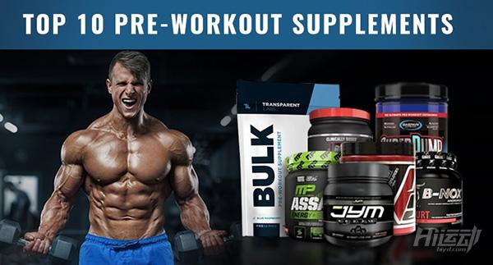

一、训练前到底该使用哪种补剂？

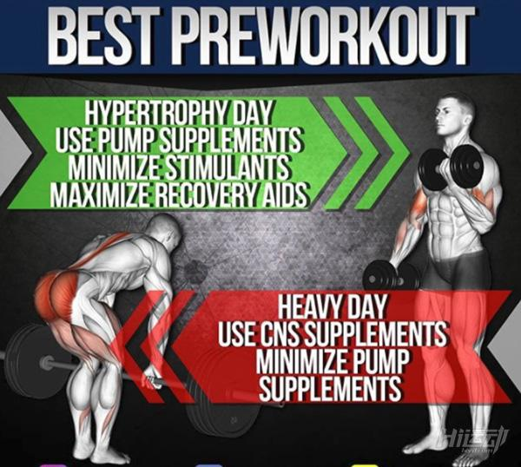

这取决于你今天的训练目标和训练安排！

•大体量训练

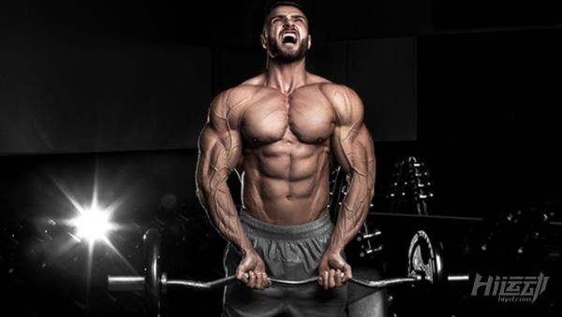

在训练量很高的训练日里，我们通常是以肌肉肥大作为自己的训练目标，此时，如果你想使用训练前补剂的话，推荐使用那些可以增加泵感、促进细胞肿胀和提高血流量的练前补剂。

同时，有一点也是常常被大家所忽略的，尽量减少兴奋剂的使用，比如咖啡因，因为这种兴奋物质将会减少泵感。

•大重量训练

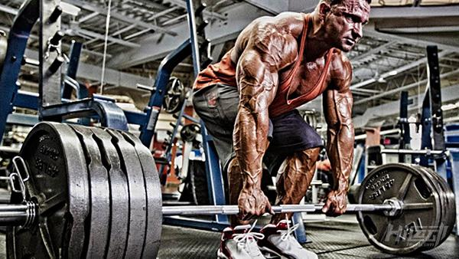

在大重量训练日里，比如力量举运动员的训练，你需要补充能够提高中枢神经系统兴奋性的物质，而这会让你有能力挑战更大的负重。

二、最好的中枢神经系统补剂

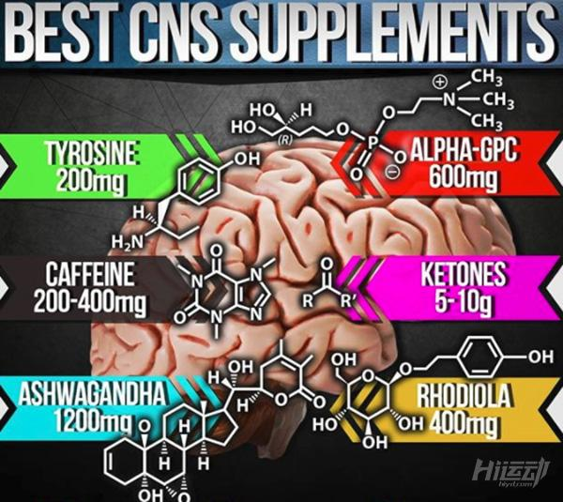

当你挑战大负重训练时，你需要全神贯注，不能有任何分神，有时身体不疲劳但是依然无法突破负重的原因就在此，精神疲劳是阻碍大负重训练的罪魁祸首。

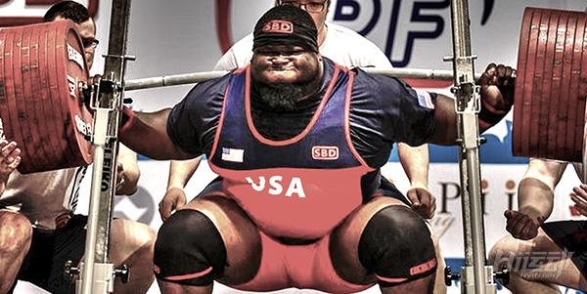

补充剂如酪氨酸、甘磷酸胆碱α-GPC、酮类和咖啡因将会有助于改善注意力，并刺激中枢神经系统，从而助你完成更大的负重挑战。

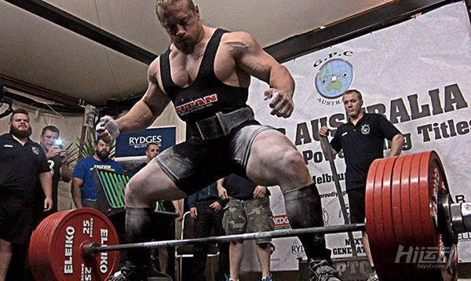

以下是单独使用某种训练前补剂的用量（如果几项补剂一起使用，则需要大大降低每种补剂的使用量）。

酪氨酸 200mg

甘磷酸胆碱 600mg

咖啡因 200-400mg

酮类 5-10g

南非醉茄 1200mg

红景天 400mg

三、最好的泵感补剂

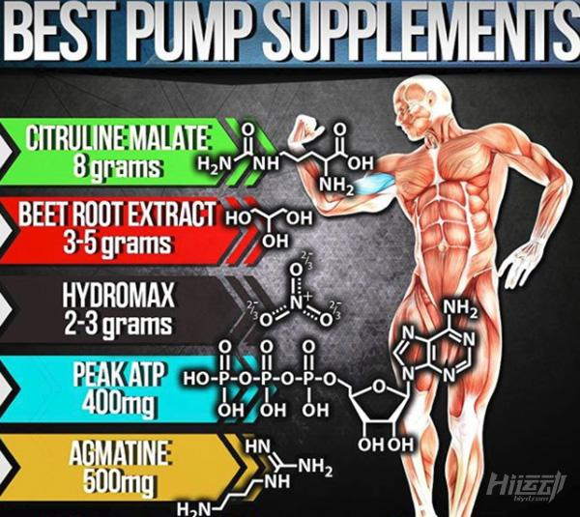

为什么在大容量训练前不推荐摄入兴奋中枢神经的物质？ 原因是补充如咖啡因或者育亨宾这种物质会促进血管的收缩，这与你训练时充满泵感的目标是相悖的。

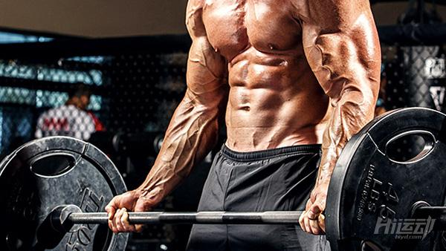

理论上，你应该在训练前补充如苹果酸瓜氨酸、甜菜根提取物和胍丁胺等补剂，这将让你感受到前所未有的泵感。

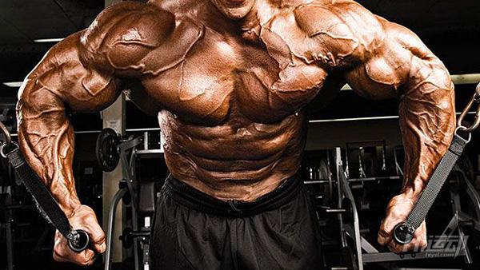

以下是单独使用某项训练前补剂的用量（如果几项补剂一起使用，则需要大大降低每种补剂的使用量）。

苹果酸瓜氨酸 8g

甜菜根提取物 3-5g

HydroMax 2-3g

Peak ATP 400mg

胍丁胺 500mg

四、最有效的练前恢复补剂！

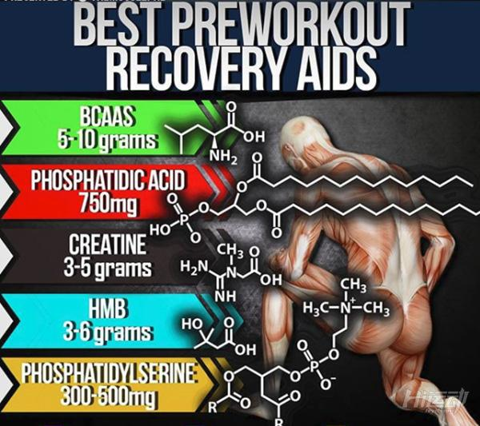

科学研究表明，训练后的恢复应该在踏入健身房时就开始，所以推荐把支链氨基酸、磷脂酸、肌酸、HMB或者磷脂酰丝氨酸等训练恢复补剂放在训练前服用，仅靠这一个小小的举动，就可以让你的恢复事半功倍。

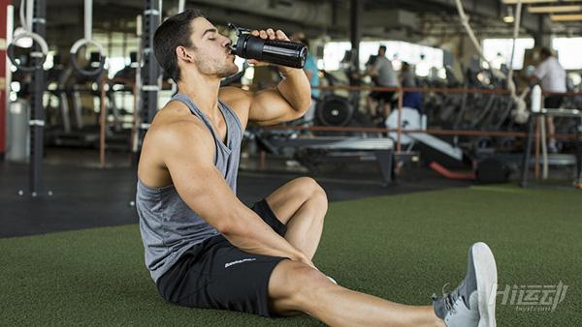

以下是单独使用某项训练前补剂的用量（如果几项补剂一起使用，则需要大大降低每种补剂的使用量）。

支链氨基酸 5-10g

磷脂酸 750mg

肌酸 3-5g

HMB 3-6g

磷脂酰丝氨酸 300-500mg